**MPLEMENTACION DE UNA BASE DE DATOS PARA LA BIBLIOTECA DEL COLEGIO RAMON IGNACIO AVELLA SEDE DAITO**

**JULIETH ADRIANA DIAZ GOMEZ**

**PROYECTO PRESENTADO COMO REQUISITO PARA OPTAR AL TÍTULO DE:**

**TECNICO LABORAL EN SISTEMAS**

**INSTITUTO CENIS DE COLOMBIA**

**PROGRAMA TECNICO LABORAL EN SISTEMAS**

**AQUITANIA**

**2015**

**IMPLEMENTACION DE UNA BASE DE DATOS PARA LA BIBLIOTECA DEL COLEGIO RAMON IGNACIO AVELLA SEDE DAITO**

**JULIETH ADRIANA DIAZ GOMEZ**

**PROYECTO**

**PRESENTADO COMO REQUISITO PARA OPTAR AL TÍTULO DE:**

**TECNICO LABORAL EN SISTEMAS**

**ING. LEONARDO CORREDOR**

**INSTITUTO CENIS DE COLOMBIA**

**PROGRAMA TECNICO LABORAL EN SISTEMAS**

**AQUITANIA**

**2015**

1 **PROBLEMA**

1.1 DESCRIPCIÓN DEL PROBLEMA

1.2 FORMULACIÓN DEL PROBLEMA

2. **OBJETIVOS**

2.1. OBJETIVO GENERAL

2.3 OBJETIVOS ESPECIFICOS

3. **JUSTIFICACIÓN**

4. **MARCOS DE REFERENCIA**

4.1 MARCO TEORICO

4.2 MARCO CONCEPTUAL

4.3 MARCO INSTITUCIONAL O GEOGRAFICO

5. **DISEÑO METODOLOGICO**

5.**1** TIPO DE ESTUDIO

5.2 POBLACION OBJETIVO

5.3 FUENTE DE RECOPILACION DE INFORMACION

5.4 RECURSOS

5.5 CRONOGRAMA DE ACTIVIDADES

6. **DISEÑO LOGICO DEL SISTEMA DE INFORMACION**

6.1 DISEÑO LOGICO Y PROCESAMIENTO DE DATOS DEL SISTEMA

7**. BIBLIOGRAFIA**

1. PROBLEMA

1.1. DESCRIPCION DEL PROBLEMA

Después de observar con docentes del colegio Ramón Ignacio Avella Sede Daitó, se concluyó que la biblioteca de esta sede, carece de un sistema de información y organización de los libros que se encuentran allí.

Este problema se presenta porque nunca se ha manejado un sistema de información que ayude a mantener la biblioteca organizada.

Se plantean diversas posibilidades para la organización de esta biblioteca, donde se tenga en cuenta los nombres, tomos, autores, temáticas asignaturas, grados, etc. de los diferentes libros; Como resultado se concluye que esta organización se puede realizar mediante una base de datos, inventarios, fichas bibliográficas, etc. Este sistema debe cumplir con requisitos que facilite la búsqueda de la información de forma veraz y objetiva, que permita tener un inventario actualizado, etc. Tal vez la forma más objetiva de realizar esta actividad es organizar una base de datos de dicha biblioteca, que permita tener control y conocimiento integral del material disponible en dicha biblioteca.

1.2 FORMULACION DEL PROBLEMA

¿Cómo organizar una base de datos adecuada que permita mantener organizada y sistematizada la información del material bibliográfico de la biblioteca de la Institución Educativa Ramón Ignacio Avella Sede Daitó?

2. OBJETIVOS

2.1 OBJETIVO GENERAL

Crear una base de datos que permita mantener organizada y sistematizada la información del material bibliográfico de la biblioteca de la Institución Educativa Ramón Ignacio Avella Sede Daitó.

2.2 OBJETIVOS ESPECIFICOS

* Realizar una encuesta que permita conocer el tipo de población que va a utilizar nuestra base de datos.
* Realizar un inventario del material encontrado en la biblioteca de la Institución Educativa Ramón Ignacio Avella, Sede Daitó.
* Sistematizar esta información teniendo en cuenta asignatura, grado, temáticas, etc.
* Construir La base de datos.
* Hacer entrega y socialización de la base de datos a la persona encargada de la biblioteca.

**3. JUSTIFICACION**

La biblioteca de la Institución Educativa Ramón Ignacio Avella Sede Daito se encuentra desorganizada de tal forma que no existen mecanismos que agilicen la búsqueda y consulta de información. Por lo tanto urge la necesidad de dar mayor organización y agilidad a la búsqueda de temas y tareas.

Una base de datos es un sistema de información perteneciente a un mismo contexto y almacenado sistemáticamente para su posterior uso, La construcción de una base de datos para esta biblioteca es importante facilitaría la búsqueda de la información de forma veraz y objetiva, además servirá como herramienta de apoyo ya que permitiría organizar dicha biblioteca, tener control y conocimiento integral del material disponible en dicha biblioteca.

4. MARCOS DE REFERENCIA.

4.1 MARCO TEORICO

Desde tiempos remotos los datos han sido registrados por el hombre en algún tipo de soporte (piedra, madera, papel, cintas magnéticas, discos, etc.) debido a su importancia los datos tomaban la categoría de información útil.

El término bases de datos fue escuchado por primera vez  en un simposio celebrado en California en 1963.

El uso de las bases de datos se desarrolló a partir de las necesidades de almacenar grandes cantidades de información o datos, reemplazando el trabajo manual, sobre todo después de la aparición de las primeras computadoras.

**Características de una base de datos**: entre las principales características de los sistemas de bases de datos podemos mencionar.

* Independencia lógica y física de los datos.
* Redundancia mínima.
* Acceso concurrente por parte de múltiples usuarios.
* Integridad de los datos.
* Consultas complejas optimizadas.
* Seguridad de acceso y auditoria.
* Respaldo y recuperación (backup)
* Acceso a través de lenguajes de programación estándar.

4.2 MARCO CONCEPTUAL.

**Bases de datos:** Una base de datos es un conjunto de información relevante organizada de forma sistemática que representan entidades y sus interrelaciones, los datos almacenados pueden ser de diversa índole, generalmente está estructurada por tablas y estas a su vez por campos y registros.

**Sistemas de gestión de bases de datos:** un sistema de gestión de base de datos se puede definir como un conjunto de datos interrelacionados y los programas necesarios para acceder y manipularlos, cuyo objetivo principal es almacenar y recuperar la información de una bases de datos de manera que sea fácil y eficiente a la vez

**5. DISEÑO METODOLÓGICO**

**5.1 TIPO DE ESTUDIO**

El tipo de estudio que se utiliza en este proyecto se determina “DESCRIPTIVO” y “EXPLORATIVO” a través del estudio implementado sobre el desarrollo y creación del sistema información para la base de datos de la biblioteca del colegio ramón Ignacio Avella sede Daito.

**5.1 TIPO DE ESTUDIO**

El tipo de estudio que se implementa en este proyecto se determina “DESCRIPTIVO” y

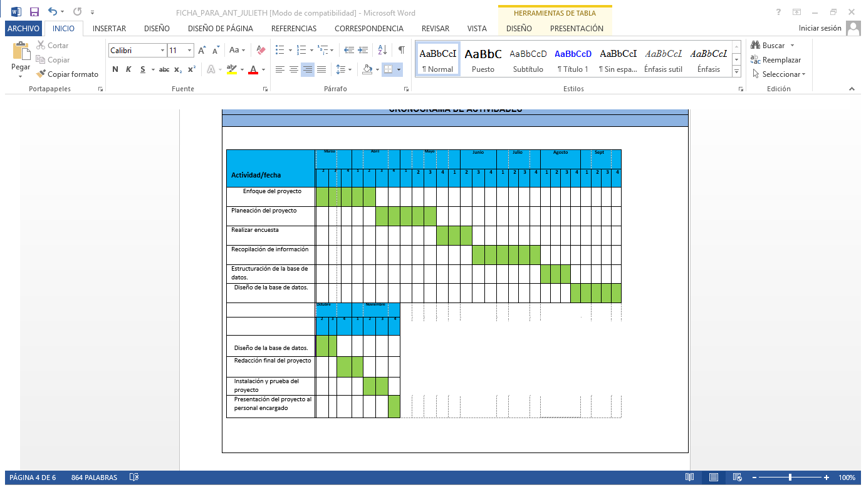5.3 CRONOGRAMA DE ACTIVIDADES